Guía N°12 Artes Visuales 2do Medio:
Problemáticas Sociales

Nombre
Curso | Fecha
2do medio D E F | Semana lunes 06 al viernes 10 de julio de 2020
Contenidos | Objetivos de Aprendizajes | Habilidades
Valoración crítica a problemáticas sociales. | OA 1: Crear proyectos visuales basados en la valoración crítica de manifestaciones estéticas referidas a problemáticas sociales y juveniles, en el espacio público y en diferentes contextos. | Expresar y crear visualmente

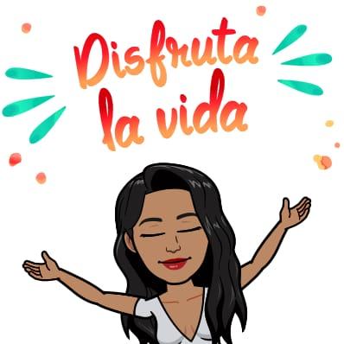

Estimada y estimado estudiante, espero que esta semana te encuentres muy bien junto a tu familia y tomen todos los resguardos para que ello siga así.
Recuerda que esta situación pasará y nos volveremos a encontrar, para comentar lo que hicimos y lo que aprendimos durante este tiempo.

En esta guía tomaremos como referente la Obra de Pablo Picasso: “Guernica”

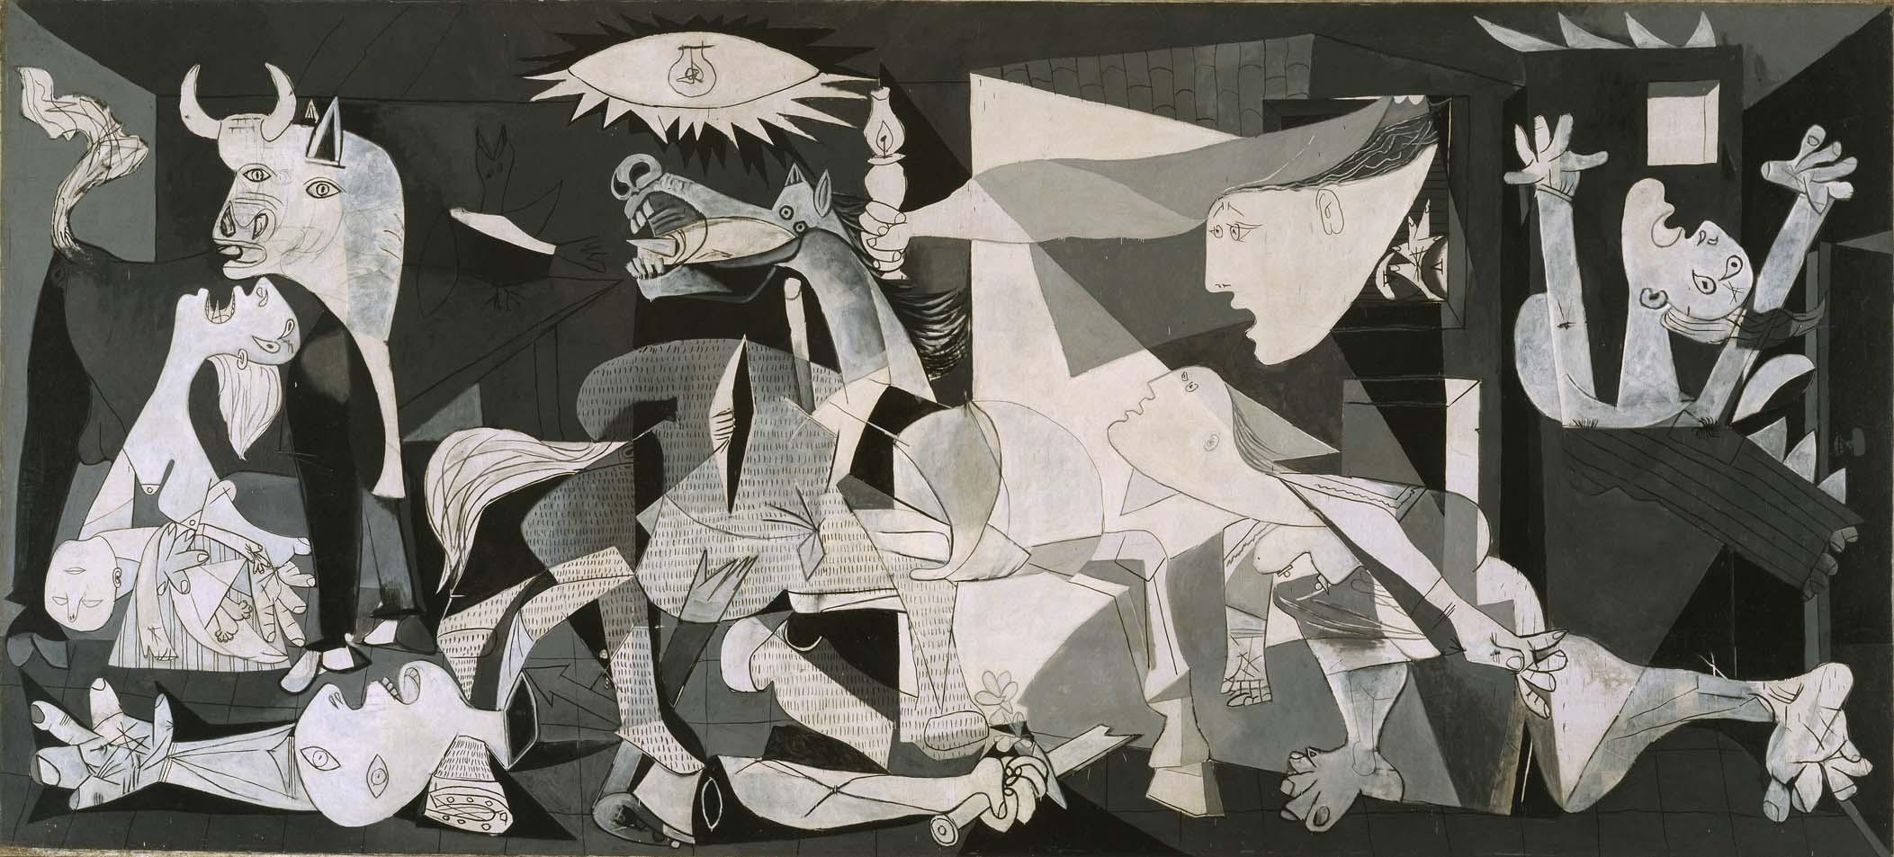

Artista: Pablo Picasso
Tamaño: 3.49 m x 7.77 m
Fecha de creación: 26 de abril de 1937–junio de 1937

Actividad:

Como bien vimos en la guía anterior, la obra Guernica, representa una problemática social presentada en España, a partir de este referente, debes crear una obra visual representando un conflicto social, usando como ejemplo la obra recién observada y analizada.

- Escoger un conflicto social: Concepto (puedes trabajar con la misma palabra de Deligth Lab)
- Representar el concepto escogido en una obra Visual: Dibujo, collage, pintura, otros (puedes mezclar técnicas)
- Escoge bien la escala de colores que ocuparás, ya que cada color refleja sensaciones y sentimientos.
- Trabajar en una hoja de block, croquera u hoja de oficio.

Si tienes dudas y/o preguntas escríbeme a arozas@sanfernandocollege.cl contesto los correos de lunes a viernes de 15:00 a 18:00 hrs. Recuerda SIEMPRE especificar tu nombre, apellido y curso junto a tu pregunta.

